22 ноября 2014 года на базе школы № 37 состоялась математическая олимпиада для учащихся 5-8 классов среди школ Левобережья при поддержке депутата Народного Хурала Цыренова Баира Дашиевича. Олимпиада была проведена по инициативе методического объединения учителей математики школы № 37 в рамках реализации проекта «ЛОЦ «Одаренные дети».
По результатам олимпиады победителям и призерам вручены грамоты, медали и денежное вознаграждение. Участники получили сертификаты. Каждая команда за участие в олимпиаде получила сладкий приз – торт.
Результаты олимпиады:
место | Ф.И. ученика | школа | Ф.И.О. учителя
5 класс
I | Батуева Влада | МАОУ СОШ № 54 | Батуева Антонида Гармаевна
II | Федорова Елизавета | МАОУ СОШ № 54 | Цындымеева Дугарма Батоцыреновна
III | Лановский Денис | МАОУ СОШ № 37 | Зверькова Галина Александровна
6 класс
I | Митрофанова Анна | МАОУ СОШ № 8 | Урбанаева Людмила Леонидовна
II | Цыденжапов Даши | МАОУ СОШ № 37 | Конева Галина Михайловна
III | Ямилова Нурия | МАОУ СОШ № 8 | Бабасанова Татьяна Станиславовна
7 класс
I | Евреева Арюна | МАОУ СОШ № 37 | Дашиева Евгения Энхэ-Булатовна
II | Ловцова Элина | МАОУ СОШ № 44 | Бутуева Жанна Васильевна
III | Цыдендамбаева Анна | МАОУ СОШ № 37 | Дашиева Евгения Энхэ-Булатовна
8 класс
I | Рюкина Кристина | МАОУ СОШ № 8 | Гомбоева Баярма Чимитдоржиевна
II | Дамдинова Оюна | МАОУ СОШ № 37 | Хаданова Ангелина Прокопьевна
III | Болдохонова Екатерина | МАОУ СОШ № 37 | Хаданова Ангелина Прокопьевна

Поздравляем победителей и призеров олимпиады и их учителей!
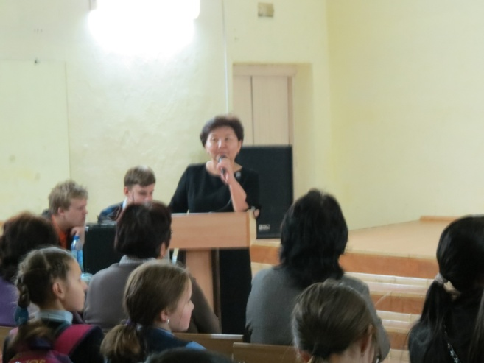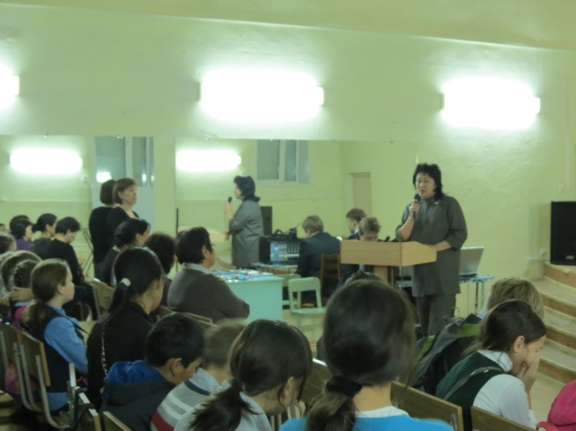
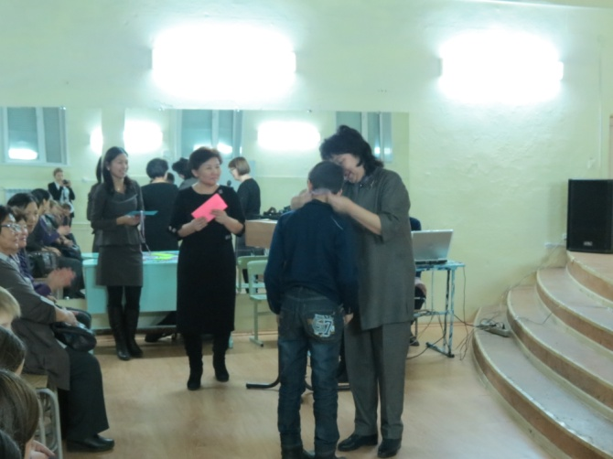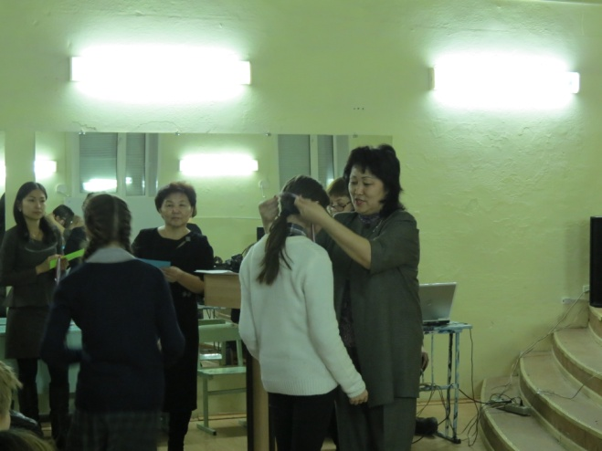

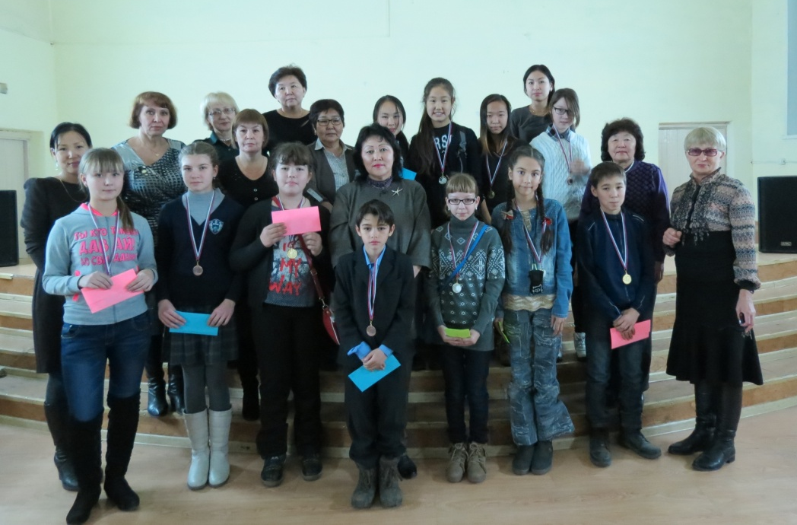
Победители и призеры олимпиады.

